Robô lagartixa é desenvolvido para limpar lixo espacial

POR [**FELIPE PAYÃO**](https://www.tecmundo.com.br/autor/427-felipe-payao/)

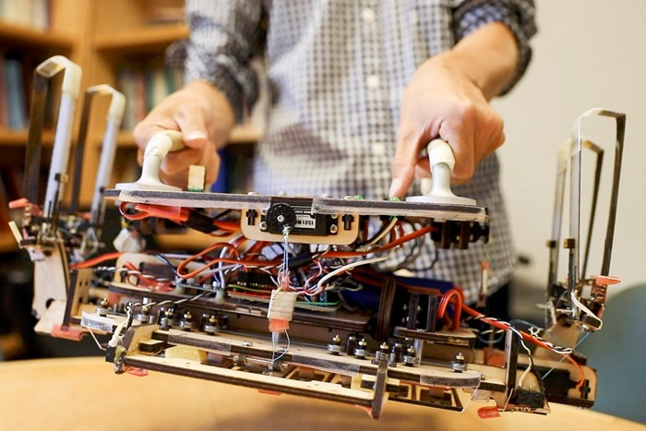

Engenheiros da Universidade de Standford desenvolveram um robô agarrador baseado em lagartixas voltado para funcionar na gravidade zero. [**A ideia é que o robô ajude a limpar**](https://www.tecmundo.com.br/robotica) um pouco do lixo espacial — são mais de 500 mil peças e detritos voando "loucamente" no entorno da Terra.

A principalmente dificuldade, contudo, são alguns materiais internos desse robô. Segundo a equipe, nem tudo ainda está pronto para funcionar em temperaturas absurdamente frias como a do espaço.

Entre os sucessos, a equipe criou uma tecnologia que permite ao robô que pode se agarrar aos objetos sem usar força, como "as patas de uma lagartixa". Até o momento, as patas adesivas do robô já foram testadas em ambientes sem gravidade e tudo saiu de acordo com as expectativas. Além disso, uma versão diminuta desse robô já foi enviada para a Estação Espacial Internacional para testes.

* Bacana, não? Maiores detalhes, [**você encontra aqui.**](http://news.stanford.edu/press/view/15235)

*Retirado e adaptado de: https://www.tecmundo.com.br/robotica/118466-robo-lagartixa-desenvolvido-limpar-lixo-espacial.htm*